ОСОБЕННОСТИ ЧУВСТВА ОДИНОЧЕСТВА У ЛИЦ ЮНОШЕСКОГО ВОЗРАСТА С РАЗНЫМ УРОВНЕМ АДАПТИВНОСТИ

Буклова Ирина Николаевна
Белгородский государственный национальный исследовательский университет, студент факультета психологии, город Белгород, Россия
Научный руководитель: Доронина Наталья Николаевна
Белгородский государственный национальный исследовательский университет, доцент кафедры возрастной и социальной психологии,
город Белгород, Россия

Аннотация: В статье рассматривается проблема одиночества, его актуальность и влияние на разные группы населения, особенно у юношества. Проанализированы определения феномена и роль адаптивности – способности человека приспосабливаться к изменениям и эффективно взаимодействовать с окружающей средой. Цель – проанализировать особенности чувства одиночества у лиц юношеского возраста с разным уровнем адаптивности. В исследовании, проведённом на базе НИУ «БелГУ», выявлены особенности чувства одиночества у студентов с разным уровнем адаптивности с использованием соответствующих методик.
Ключевые слова: одиночество, адаптивность, социальная адаптация, эмоциональное состояние, переживание одиночества, адаптивное поведение.

FEATURES OF THE FEELING OF ALONELINESS IN YOUTH WITH DIFFERENT LEVELS OF ADAPTABILITY

Buklova Irina Nikolaevna
Belgorod State National Research University, student of the Faculty of Psychology, Belgorod, Russia
Scientific supervisor: Doronina Nataliy Nikolaevna
Belgorod National Research University,
Associate Professor of the Department of Age and Social Psychology,
Belgorod, Russia

Annotation: The article discusses the problem of loneliness, its relevance, and its impact on different population groups, especially in youth. The article analyzes the definitions of the phenomenon and the role of adaptability, which is the ability of a person to adapt to changes and interact effectively with their environment. The goal is to identify the relationship between the level of adaptability and the experience of loneliness in young people. The study, conducted at BelSU, examines the characteristics of loneliness in students with different levels of adaptability using appropriate methods.
Keywords: loneliness, adaptability, social adaptation, emotional state, experience of loneliness, adaptive behavior.

Тема одиночества всегда была актуальной для человечества, вызывая интерес у ученых, литераторов и мыслителей. В современную эпоху тема обостряется, и появляется множество исследований, которые раскрывают глубинную природу одиночества, его типичные проявления и воздействие на разнообразные слои населения на разных этапах их жизни. Вклад в изучение этой проблемы внесли множество ученых: К. Боумен, С.В. Духновский, Д. Зилбург, С.Г. Корчагина, Л. Э. Пепло, Д. Перлман, Ж.В. Пузанова, И. Ялом и другие.
На данный момент существует много определений феномена одиночества. Л. Карпенко считает, что одиночество – это один из факторов, влияющих на эмоциональное состояние человека, попавшего в условия изоляции от других людей или оказавшегося в непривычной, измененной обстановке. В наиболее общем виде одиночество можно определить, как «осознаваемое, добровольное или вынужденное психологическое состояние переживания себя как не вовлеченного в связи с другими людьми» [9].
Адаптивность – это способность человека приспосабливаться к изменяющимся условиям среды, успешно взаимодействовать с другими и эффективно функционировать в обществе, что является ключевым фактором успеха в различных сферах жизни. Адаптация позволяет удовлетворять потребности и обеспечивать соответствие поведения требованиям среды.
Согласно Л. Филлипсу, адаптированность выражается двумя типами ответов на воздействия среды:
1) Принятие и эффективный ответ на социальные ожидания, с которыми встречается каждый в соответствии со своим возрастом и полом.
2) Гибкость и эффективность при встрече с новыми и потенциально опасными условиями, а также способность придавать событиям желательное для себя направление. Адаптивное поведение характеризуется успешным принятием решений, проявлением инициативы и ясным определением собственного будущего [4].
Социальная адаптация подразумевает способы приспособления, регулирования, гармонизации взаимодействия индивида со средой. В процессе социальной адаптации человек выступает как активный субъект, который адаптируется к среде в соответствии со своими потребностями, интересами, стремлениями и активно самоопределяется.
Целью данного научного исследования является изучение характерных особенностей чувства одиночества у лиц юношеского возраста при разных уровнях адаптивности. Исследование проведено на базе НИУ «БелГУ» г. Белгорода.
Для достижения поставленной цели были использованы такие методики, как: опросник переживания одиночества Е.А. Манаковой, Опросник для определения вида одиночества С. Г. Корчагиной, «Оценка состояния адаптированности личности» (ОСАДА) С. И. Яковенко.
После завершения эмпирического исследования все результаты были обработаны и интерпретированы с применением статистического математического метода – коэффициент корреляции Пирсона и критерия Краскела-Уоллиса.
Распределение студентов по уровню переживания одиночества представлены на рис. 1.

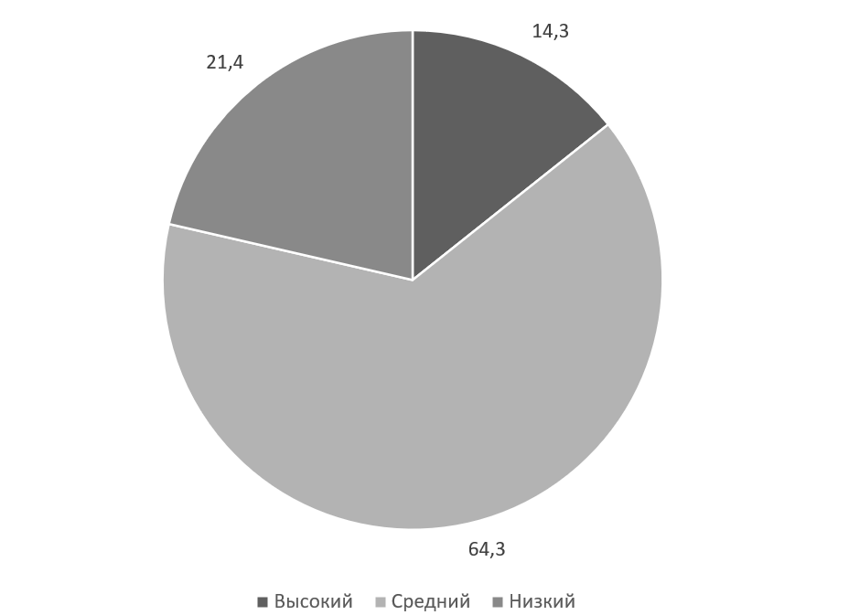
Рис. 1. Распределение студентов по уровню чувства одиночества, %

Анализ результатов исследования показал, что 64,3% (27 студентов) имеют средний уровень одиночества. Студентам есть с кем проводить время, они умеют налаживать социальный контакт, но иногда они ощущают ситуативное одиночество. 14,3% (6 студентов) имеют высокий уровень ощущения одиночества, они часто чувствуют нехватку социальных связей, присуще чувство изоляции. Остальные 21,4% (9 студентов) имею низкий уровень ощущения одиночества. Они редко ощущают изоляцию, имеют устойчивые социальные связи, уверены в себе.
Далее рассмотрели особенности чувства одиночества у студентов, данные представлены на Рис. 2.

Рис. 2. Распределение студентов по уровню выраженности особенностей чувства одиночества, %
Анализ показал, что студенты с разным уровнем одиночества демонстрируют различные психологические и поведенческие паттерны: высокий уровень: отрицание, страх ответственности, низкая самооценка, стремление к независимости и защите от сближения. Средний уровень: тревожность, неуверенность, стремление к общению, но с трудностями в достижении понимания и низкой устойчивостью к негативу. Низкий уровень: эмоциональная устойчивость, комфорт в обществе и наедине с собой.
Большинство студентов испытывают средний уровень одиночества, связанный с негативными переживаниями. Одиночество у студентов с низким уровнем одиночества может восприниматься как ресурс, в то время как у остальных студентов может вызывать тоску и чувство беспомощности.
По результатам опросника для определения преобладающего вида одиночества были получены результаты, касающиеся трех видов одиночества, а именно диффузное, отчуждающее, диссоциированное одиночество. Данные представлены на рис. 3.

Рис. 3. Распределение студентов по виду одиночества, %
Анализ показал, что студенты с высоким уровнем одиночества более склонны к отчуждающему одиночеству, характеризующемуся обособлением от общества и тревожностью. Студенты с диссоциированным одиночеством склонны к резким сменам идентификации и отчуждения, проецируя недостатки на других. Диффузное одиночество встречается реже, при нем происходит поиск подтверждения собственной значимости через идентификацию с другими, что ведет к потере собственного «Я».
Среди студентов со средним уровнем одиночества преобладает диссоциированное одиночество, возможно, из-за наличия значимых людей, которых они не отвергают, но при этом склонны к сильной идентификации. Студенты с низким уровнем одиночества могут быть склонны к отчуждающему одиночеству, которое носит ситуативный характер и не является болезненным. Вид диффузного одиночества набрал наименьший средний балл среди всех студентов.
Таким образом, студенты с высоким уровнем одиночества подвержены отчуждающему одиночеству, имеют личностную тенденцию к обособлению себя от общества. Среди студентов, имеющих средний уровень одиночества, чаще встречается диссоциированное одиночество, при котором люди отождествляя себя с кем-то, в дальнейшем отвергают их, так как проецируют на значимых людей свои недостатки. Студенты, имеющие низкий уровень одиночества, могут быть подвержены отчуждающему виду одиночество, но оно носит осознанный характер и не интерпретируется отрицательно.
В ходе исследования также был проведен анализ состояния адаптированности. Данные представлены на рис. 4.


Рис. .4. Распределение студентов по уровню адаптированности, %

Анализ выявил, что 47,5% студентов (5 чел.) обладают высокой адаптированностью, успешно и с интересом проходя процесс адаптации. 43% студентов (18 чел.) имеют средний уровень адаптированности, проявляя способность к приспособлению, но с возможными временными трудностями и смешанными эмоциями. 9,5% студентов (4 чел.) демонстрируют низкую адаптированность, испытывая трудности в приспособлении к новой среде, учебному процессу и социальным взаимодействиям, что может выражаться в социальных и эмоциональных проблемах, а также сложностях с усвоением материала и организацией времени.
Далее рассмотрели особенности адаптированности у студентов, данные представлены на рис. 5.

Рис.5. Распределение студентов по особенностям адаптированности, %
Данная методика имеет обратные показатели: чем выше показатель, тем хуже выражена адаптированность. Студенты с низкой адаптивностью менее удовлетворены собой, ситуацией, общением, образом жизни и деятельностью, что негативно влияет на их психологическое состояние, вызывая сомнения, апатию и трудности в общении. Студенты с высокой адаптивностью, наоборот, удовлетворены собой, принимают себя, умеют ставить цели и имеют хорошие отношения с окружающими.
Большинство студентов (47,5%) имеют высокий уровень адаптированности и удовлетворены своей жизнью. 9,5% имеют низкий уровень и низкую удовлетворенность. Студенты, имеющие средний уровень адаптированности, 43%, в средней степени удовлетворены собой и своим положением в обществе.
Для проверки связи между чувством одиночества и разным уровнем адаптированности у студентов был проведен корреляционный анализ с использованием коэффициента линейной корреляции Пирсона.
Для наглядности полученных результатов исследования была построена корреляционная плеяда (рис. 6).
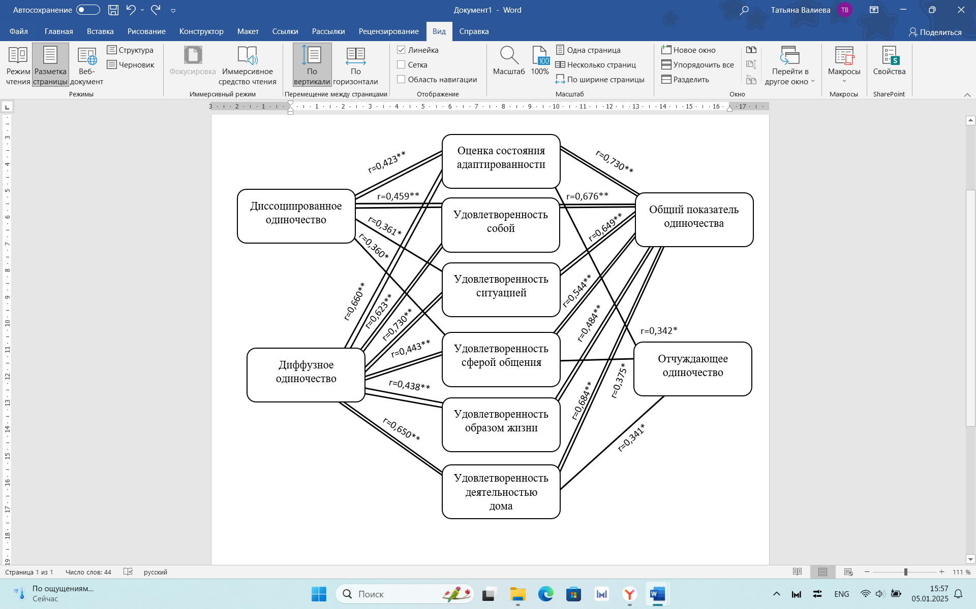
Рис. 6. Корреляционная плеяда показателей одиночества и адаптивности студентов

На рис. 6 видно, что показатели переживания одиночества обратно пропорциональны адаптивности: чем выше показатель, тем ниже адаптация. Общий показатель одиночества сильно коррелирует с адаптивностью, неудовлетворенностью собой, ситуацией, образом жизни и общением, приводя к психологическим проблемам и отсутствию стимулов.
Диффузное одиночество, вызванное неудовлетворенностью собой и потерей идентичности, также сильно связано со всеми показателями адаптивности. Люди не принимают себя, ситуацию и деятельность, что приводит к такому одиночеству.
Диссоциированное одиночество, связанное с проецированием качеств на других и зависимостью, сильно коррелирует с общей адаптивностью и удовлетворенностью собой, и слабее – с удовлетворенностью ситуацией и общением. Непринятие своих отрицательных качеств и их проецирование влияет на общение.
Отчуждающее одиночество коррелирует с общей адаптивностью, удовлетворенностью общением и деятельностью дома. Доминирующее обособление приводит к недостатку общения и неудовлетворенности домашней деятельностью, вызывая усталость и нежелание быть дома.
Для проверки выдвинутой гипотезы был проведен статистический анализ особенностей одиночества студентов с разным уровнем адаптивности. Для этого был выбран непараметрический критерий Н-Крускалла-Уоллиса. Результаты статистического анализа приведены в таблице 1.

Таблица 1
Выраженность показателей переживания одиночества у студентов с разным уровнем адаптивности
Психологические особенности | Уровень адаптивности (ср.б.) |  |  | H_{эмп}
Психологические особенности | Низкая адаптивность | Средняя адаптивность | Высокая адаптивность | H_{эмп}
Общий показатель одиночества | 40,5 | 24,72 | 14,8 | 16,88**
Негативные чувства | 22 | 26,61 | 16,8 | 6,136
Отрицание | 39 | 18,39 | 20,8 | 9,472
Временное явление | 31 | 22 | 19,15 | 3,204
Страх ответственности | 37,5 | 23,11 | 16,85 | 10,071
Духовное | 39,5 | 23,78 | 15,85 | 13,661**
Физическое | 38,5 | 22,72 | 17 | 11,661*
Диффузное одиночество | 37 | 18,89 | 20,75 | 7,391
Отчуждающее одиночество | 22 | 23,89 | 19,25 | 1,422
Диссоциированное одиночество | 34 | 21,78 | 18,75 | 5,255
Примечание: *р≤0,05; **р≤0,01.

Исследование выявило статистически значимые различия в проявлениях одиночества («Общий показатель одиночества», «Духовное одиночество» и «Физическое одиночество») у студентов с разным уровнем адаптивности. Студенты с низкой адаптивностью испытывают духовное одиночество (не с кем поделиться чувствами) и физическое (неудовлетворенность внешностью). Студенты со средней адаптивностью в меньшей степени испытывают, преимущественно духовное одиночество, а студенты с высокой адаптивностью – ситуативное физическое одиночество.
Выводы показывают, что у лиц с высоким уровнем адаптивности ниже уровень ощущения одиночества. Диффузное, отчуждающее и диссоциированное одиночество коррелируют с различными аспектами адаптивности. Гипотеза о существовании особенностей чувства одиночества у студентов с разным уровнем адаптивности подтверждена.
Большинство студентов испытывают средний уровень одиночества, принимая себя и свое положение, но с некоторыми признаками одиночества. Выявлено отрицание одиночества как негативного фактора у некоторых студентов с высоким уровнем одиночества. У студентов с низкой адаптивностью преобладает духовное и физическое одиночество, что выражается в недостатке общения и неудовлетворенности внешностью, а у студентов с низким уровнем одиночества – изоляция не вызывает дискомфорта, они имеют устойчивые социальные связи и уверены в себе.
Полученные результаты могут быть использованы для разработки психологических программ по развитию адаптивности личности, что позволит снизить уровень переживания одиночества.

Список литературы:
- Абоносимова, Е.В. Психологические особенности одиноких людей / Е.В. Абоносимова // Вестник Тамбовского университета. Серия: гуманитарные науки. – 2001. – № 3. – С. 44.
- Авдуевская, Е.П. Проблема одиночества с позиции гуманизма / Е.П. Авдуевская. – СПб., 2010. – 110 с.
- Ансимова Н. П. Позитивное одиночество как ресурс психологической адаптации в юношеском возрасте : дис. канд. психол. наук. – Москва, 2023. – 184 с.
- Архипова А.А. Адаптация студентов как одно из условий самореализации личности // Педагогические науки. - 2007. - № 3. - С. 173-177.
- Асеев, В.Г. Теоретические аспекты проблемы адаптации / В.Г. Асеев // В сб.: Адаптация учащихся и молодежи к трудовой и учебной деятельности. – Иркутск: ИГПИ, 1986. – С. 3-17.
- Безюлева Г. В. Психолого-педагогическое сопровождение профессиональной адаптации учащихся и студентов: монография / Г. В. Безюлева. – М.: НОУ ВПО Московский психолого-социальный институт, 2008 – 320 с.
- Березин Ф. Б. Психическая и психофизиологическая адаптация человека / Ф. Б. Березин. Ленинград: Наука, 1988. – 295 с.
- Бондырева С.В. Социализаия личности: Хрестоматия. / Н. Б. Бушмарина, Н.В. Клименко. М.: Издательство Московского психолого – социального университета. 2015 – 412с.
- Вязникова Л.Ф., Ткач Е.Н., Вырупаева А.О. Психология переживания одиночества в юности и молодости : монография – Хабаровск: Изд-во Тихоокеан. гос. ун-та, 2019. – 132 с.
- Дементий Л. И., Коротеева Е. М. Одиночество подростков: феноменология, факторы, типология [Электронный ресурс] // Вестник университета. – 2021. – № 5. – URL: https://cyberleninka.ru/article/n/ (дата обращения: 03.11.2025).
- Джонг-Гирвельд, Дж. Раадшелдерс Типы людей с учетом аспекта одиночества // Психодиагностика стресса. – СПб: Питер, 2009. – 184 с.
- Завьялова, Е.К. Психологические механизмы социальной адаптации / Е.К. Завьялова // Вестник Балтийской педагогической академии. – 2014. – №40. – С. 55-59.
- Казначеев В.П. Современные аспекты адаптации / В.П. Казначеев. – Новосибирск: Наука, 1980 – 191 с.
- Коджаспирова Г. М. Педагогический словарь: для студентов высших и средних педагогических учебных заведений / Г. М. Коджаспирова, А. Ю. Коджаспиров. Москва: Академия, 2000. 176 с.
- Колмогорова, Л.С. Преодоление переживания одиночества : учебно-методическое пособие / Л.С. Колмогорова, Е.А. Манакова. – Барнаул : АлтГПУ, 2015 – 55 с.
- Корчагина С. Г. Психология одиночества. Учебное пособие. / С.Г.Корчагина.- СПб.: Издательство МПСИ, 2008 – 228с.
- Леонтьев, Д.А Экзистенциальный смысл одиночества / Д.А. Леонтьев // Экзистенциальная традиция: философия, психология, психотерапия. - 2011. - № 2. - С. 101-108.
- Панкова А. А. Одиночество в подростковом возрасте: психология и практика. – Москва: Издательство МГУ, 2022. – 216 с.
- Пузанова Ж.В. Проблема одиночества (социологический аспект) – М.: Изд-во РУДН, 1998. – с. 58.

